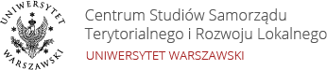
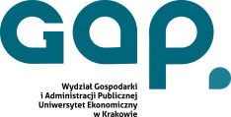
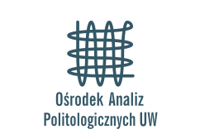

_____________________________________________________________________
II Międzynarodowe Sympozjum Naukowe
Wybory samorządowe – samorządowe wybory
organizowane na Uniwersytecie Warszawskim przez Centrum Studiów Samorządu Terytorialnego i Rozwoju Lokalnego UW, Instytut Nauk Politycznych Wydziału Nauk Politycznych i Studiów Międzynarodowych UW, Ośrodek Analiz Politologicznych UW, Wydział Gospodarki i Administracji Publicznej Uniwersytetu Ekonomicznego w Krakowie
22 maja 2018 r.
Aula im. Jana Baszkiewicza, Collegium Politicum WNPiSM UW
ul. Krakowskie Przedmieście 26/28, 00-927 Warszawa
Program sympozjum:
9.30 – 10.00 Rejestracja
10.00 – 10.30 Powitanie uczestników
Dziekan WNPiSM UW – prof. UW dr hab. Stanisław Sulowski
Dziekan WGiAP UEK – prof. UEK dr hab. Stanisław Mazur
Dyrektor INP WNPiSM UW – dr hab. Ewa Maria Marciniak
Dyrektor CSSTiRL UW – prof. UW dr hab. Jolanta Itrich-Drabarek
10.30 – 12.00 I Panel
Moderator: prof. dr hab. Grzegorz Rydlewski
Uczestnicy: dr hab. Michał Bitner Finansowanie kampanii wyborczej do organów jednostek samorządu terytorialnego

dr hab. Jarosław Flis, dr Adam Gendźwiłł Rywale włodarzy – doświadczenia
i szanse samorządowych pretendentów
prof. UW dr hab. Jolanta Itrich-Drabarek Upolitycznienie a upartyjnienie samorządu terytorialnego w Polsce
prof. UEK dr hab. Stanisław Mazur Dlaczego centralizacja zyskuje na znaczeniu
Komentator: prof. dr hab. Bogdan Dolnicki
12.00 – 12.30 Przerwa kawowa
12.30 – 14.00 II Panel
Moderator: dr Krzysztof Głuc
Uczestnicy: prof. Petr Mrkývka Stabilność i stabilizacja prawa finansowego

dr Patrice Baleynaud Wybory samorządowe – finansowanie kampanii

dr Oleh Brovko Polskie doświadczenie w modernizacji samorządu terytorialnego na Ukrainie

dr Serhii Horbliuk Wyniki reformy samorządu terytorialnego na Ukrainie w latach 2014–2018

mgr Yauhen Furs Aktualne problemy samorządu na Białorusi
Komentator: prof. dr hab. Jacek Wojnicki
14.00 – 15.00 Przerwa na lunch

15.00 – 16.30 III Panel
Moderator: prof. dr hab. Zbigniew Grzymała
Uczestnicy: Adam Jarubas Marszałek województwa świętokrzyskiego
Marek Krupa Marszałek Województwa małopolskiego
Władysław Ortyl Marszałek województwa podkarpackiego
Adam Struzik Marszałek Województwa mazowieckiego
Komentator: dr hab. Ewa Marciniak
16.30 – 17.00 Przerwa kawowa

17.00 – 18.30 Debata studentów i doktorantów z udziałem kandydatów na Prezydenta miasta stołecznego Warszawy, przedstawienie wyników badań preferencji wyborczych wśród studentów
Moderatorzy debaty: dr Justyna Otto, mgr Wiktor Jasionowski, mgr Antoni Morawski,
mgr Mateusz Jęczarek

Uczestnicy debaty:
Studenci i doktoranci CSSTiRL UW/UEK/WNPiSM UW

18.30 – 19.00 Podsumowanie i zakończenie prof. dr hab. Jacek Wojnicki

Uczestnicy wydarzenia:
- dr Patrice Baleynaud, Wydział Prawa, Ekonomii i Nauk Społecznych Uniwersytet François Rabelais w Tours, Francja
- dr hab. Michał Bitner, Centrum Studiów Samorządu Terytorialnego i Rozwoju Lokalnego Uniwersytetu Warszawskiego, Wydział Prawa i Administracji Uniwersytetu Warszawskiego
- dr Oleh Brovko, Charkowski Uniwersytet Narodowy im. Wasyla Karazina, Ukraina
- prof. dr hab. Bogdan Dolnicki, Katedra Prawa Samorządu Terytorialnego Wydziału Prawa i Administracji Uniwersytetu Śląskiego w Katowicach
- dr hab. Jarosław Flis, Instytut Dziennikarstwa, Mediów i Komunikacji Społecznej Wydziału Zarządzania i Komunikacji Społecznej Uniwersytetu Jagiellońskiego
- mgr Yauhen Furs Białoruski Uniwersytet Państwowy w Mińsku, Białoruś
- dr Adam Gendźwiłł, Instytut Geografii Społeczno-Ekonomicznej i Gospodarki Przestrzennej Wydziału Geografii i Studiów Regionalnych Uniwersytetu Warszawskiego
- dr Krzysztof Głuc, Katedra Administracji Publicznej Wydziału Gospodarki i Administracji Publicznej Uniwersytetu Ekonomicznego w Krakowie
- dr hab. prof. nadzw. SGH Zbigniew Grzymała, Katedra Ekonomiki i Finansów Samorządu Terytorialnego w Kolegium Zarządzania i Finansów Szkoły Głównej Handlowej w Warszawie
- dr Serhii Horbliuk, Narodowa Akademia Zarządzania Państwowego przy Prezydencie Ukrainy
- dr hab. prof. UW Jolanta Itrich-Drabarek, Instytut Nauk Politycznych Wydziału Nauk Politycznych i Studiów Międzynarodowych Uniwersytetu Warszawskiego, Centrum Studiów Samorządu Terytorialnego i Rozwoju Lokalnego Uniwersytetu Warszawskiego
- mgr Wiktor Jasionowski, Wydział Nauk Politycznych i Studiów Międzynarodowych Uniwersytetu Warszawskiego
- Adam Jarubas, Marszałek województwa świętokrzyskiego
- mgr Mateusz Jęczarek, Wydział Nauk Politycznych i Studiów Międzynarodowych Uniwersytetu Warszawskiego
- Marek Krupa, Marszałek województwa małopolskiego
- dr hab. Ewa Maria Marciniak Instytut Nauk Politycznych Wydziału Nauk Politycznych i Studiów Międzynarodowych Uniwersytetu Warszawskiego
- dr hab. prof. UEK Stanisław Mazur, Katedra Administracji Publicznej Wydziału Gospodarki
i Administracji Publicznej Uniwersytetu Ekonomicznego w Krakowie
- mgr Antoni Morawski, Wydział Nauk Politycznych i Studiów Międzynarodowych Uniwersytetu Warszawskiego
- prof. Petr Mrkývka, Katedra Prawa Finansowego i Gospodarki Narodowej, Wydział Prawa Uniwersytetu Masaryka w Brnie, Czechy
- Władysław Ortyl, Marszałek województwa podkarpackiego
- dr Justyna Otto, Instytut Nauk Politycznych Wydziału Nauk Politycznych i Studiów Międzynarodowych Uniwersytetu Warszawskiego
- prof. dr hab. Grzegorz Rydlewski, Instytut Nauk Politycznych Wydziału Nauk Politycznych
i Studiów Międzynarodowych Uniwersytetu Warszawskiego
- Adam Struzik, Marszałek województwa mazowieckiego
- prof. UW dr hab. Stanisław Sulowski Wydział Nauk Politycznych i Studiów Międzynarodowych Uniwersytetu Warszawskiego
- prof. dr hab. Jacek Wojnicki, Instytut Nauk Politycznych Wydziału Nauk Politycznych
i Studiów Międzynarodowych Uniwersytetu Warszawskiego

Patronatu honorowego udzieliły:

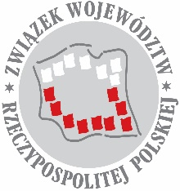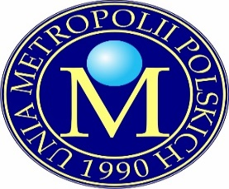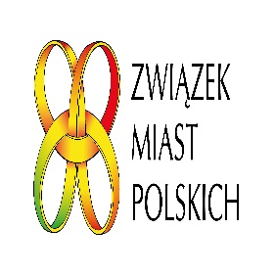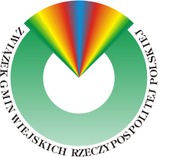
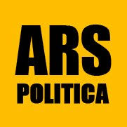
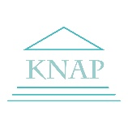
Partnerzy wydarzenia:

